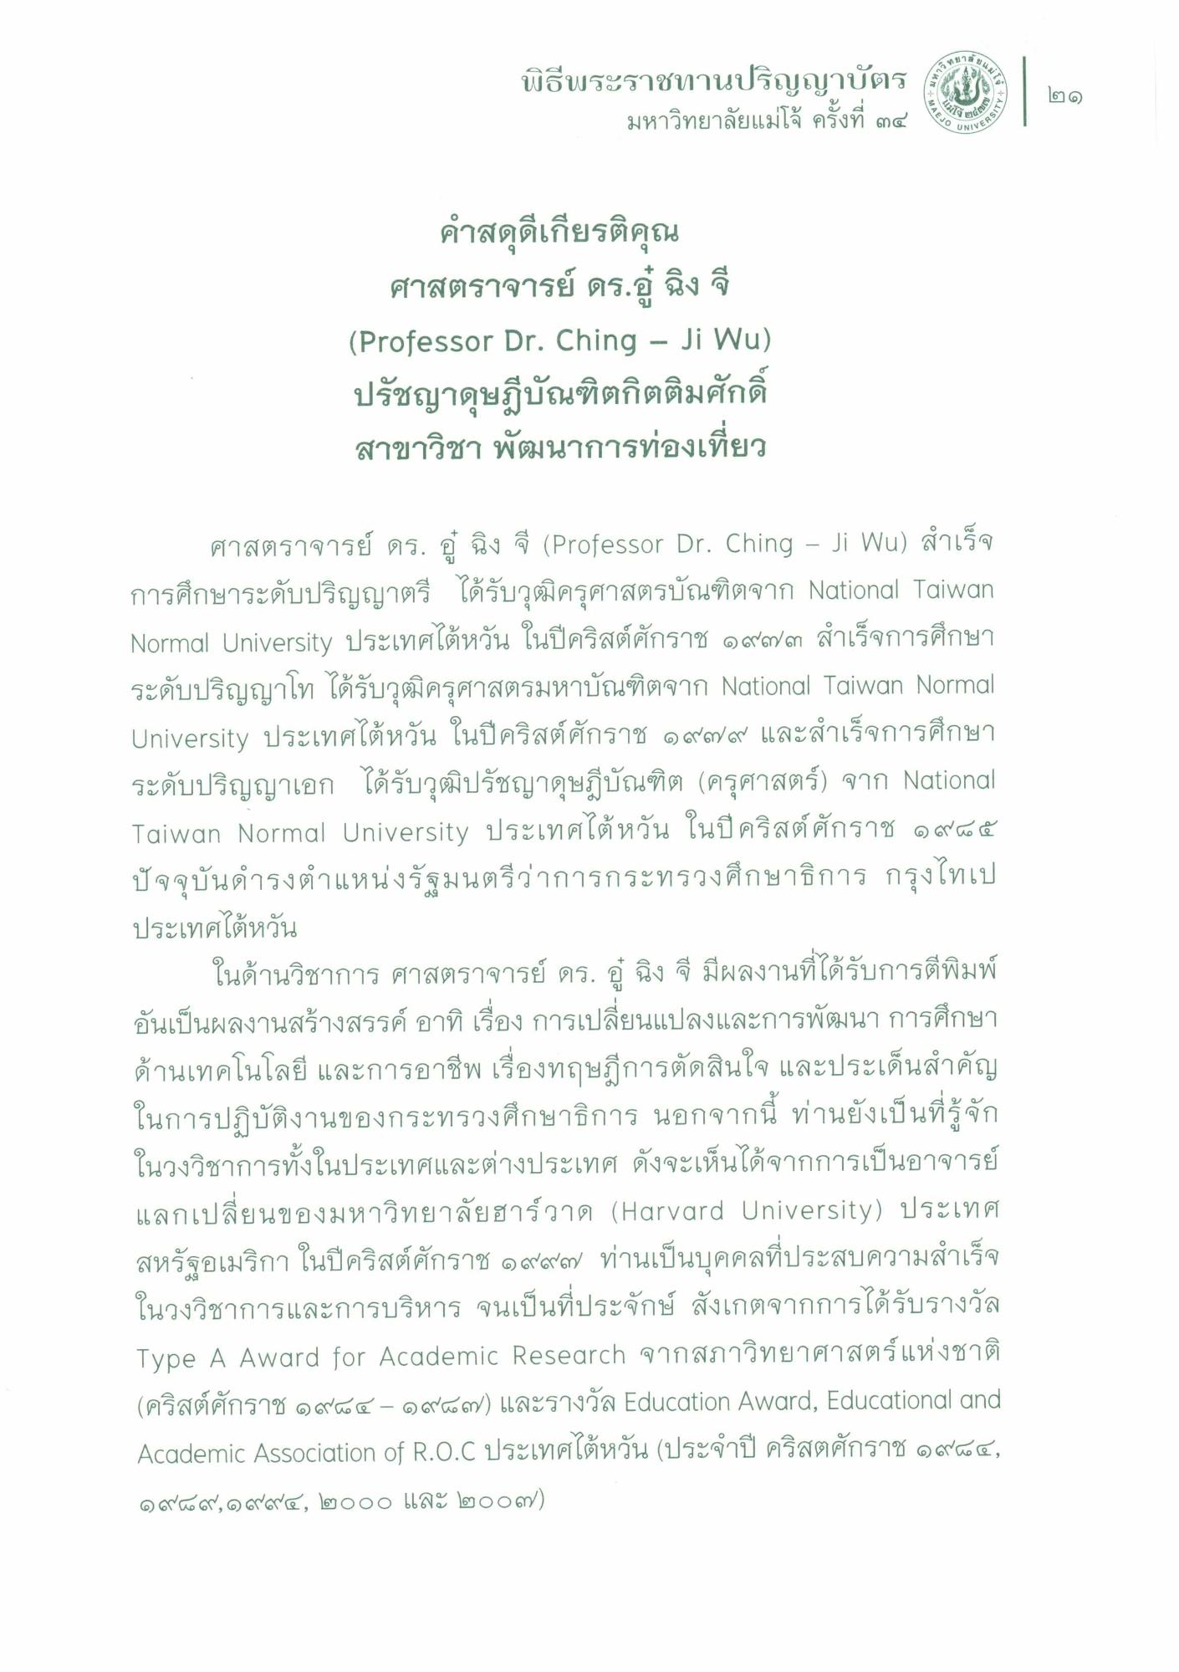

ศาสตราจารย์ ดร.อู่ฉิง จี (Professor Dr. Ching – Ji Wu)
ปรัชญาดุษฎีบัณฑิตกิตติมศักดิ์ สาขาวิชาพัฒนาการท่องเที่ยว
ศาสตราจารย์ ดร. อู่ ฉิง จี (Professor Dr. Ching – Ji Wu) สําเร็จ การศึกษาระดับปริญญาตรี ได้รับวุฒิครุศาสตรบัณฑิตจาก National Taiwan Normal University ประเทศไต้หวัน ในปีคริสต์ศักราช ๑๙๗๓ สําเร็จการศึกษา ระดับปริญญาโท ได้รับวุฒิครุศาสตรมหาบัณฑิตจาก National Taiwan Normal University ประเทศไต้หวัน ในปีคริสต์ศักราช ๑๙/๙ และสําเร็จการศึกษา ระดับปริญญาเอก ได้รับวุฒิปรัชญาดุษฎีบัณฑิต (ครุศาสตร์) จาก National Taiwan Normal University ประเทศไต้หวัน ในปี คริสต์ศักราช ๑๙๘๕ ปัจจุบันดํารงตําแหน่งรัฐมนตรีว่าการกระทรวงศึกษาธิการ กรุงไทเป ประเทศไต้หวัน
ในด้านวิชาการ ศาสตราจารย์ ดร. อู่ ฉิง จี มีผลงานที่ได้รับการตีพิมพ์ อันเป็นผลงานสร้างสรรค์ อาทิ เรื่อง การเปลี่ยนแปลงและการพัฒนา การศึกษา ด้านเทคโนโลยี และการอาชีพ เรื่องทฤษฎีการตัดสินใจ และประเด็นสําคัญ ในการปฏิบัติงานของกระทรวงศึกษาธิการ นอกจากนี้ ท่านยังเป็นที่รู้จัก ในวงวิชาการทั้งในประเทศและต่างประเทศ ดังจะเห็นได้จากการเป็นอาจารย์ แลกเปลี่ยนของมหาวิทยาลัยฮาร์วาด (Harvard University) ประเทศ สหรัฐอเมริกา ในปีคริสต์ศักราช ๑๙๙๗ ท่านเป็นบุคคลที่ประสบความสําเร็จ ในวงวิชาการและการบริหาร จนเป็นที่ประจักษ์ สังเกตจากการได้รับรางวัล Type A Award for Academic Research จากสภาวิทยาศาสตร์แห่งชาติ (คริสต์ศักราช ๑๙๘๔ - ๑๙๕๕๗) และรางวัล Education Award, Educational and Academic Association of R.O.C ประเทศไต้หวัน ประจําปี คริสตศักราช ๑๙๘๔,
๑๙๘๙,๑๙๙๔, ๒ooo และ ๒oo๗)

